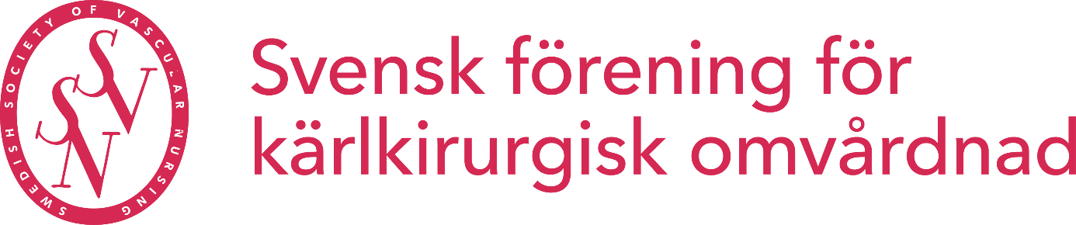
Kallelse till årsmöte 2024

Datum: torsdag den 16 maj 2024
Tid: 16:00 – 17:15 (i samband med svenska kärlmötet)
Plats: Elite Hotel Marina Tower, Stockholm

Dagordning:
- Mötet öppnas
- Val av mötesordförande
- Val av mötessekreterare
- Fråga om kallelse till årsmöte skett enligt föreningens stadgar
- Val av två protokolljusterare tillika rösträknare
- Godkännande av dagordning
- Föredragning av verksamhetsberättelse
- Föredragning av revisionsberättelse
- Beslut om ansvarsfrihet för styrelsen
- Styrelsens förslag på verksamhetsplan och budget
- Medlemsavgiftens storlek
- Motioner
- Omval av ledamöter
- Val av ordförande
- Val av två styrelseledamöter
- Val av valberedning
- Val av revisorer
- Val av revisorssuppleant
- Övriga frågor
- Mötets avslutande

Sista datum för att inkomma med motioner är 16 april 2024, du hittar mer information kring det på vår hemsida: Motioner till årsmöte

